**ስለ ሰሜን ሸዋ**

**2.1. የሰሜን ሸዋ ዞን አስተዳደር አጠቃላይ ገጽታ**

የሰሜን ሸዋ ዞን በአማራ ክልል ካሉት **14** **ዞኖች** አንዱ ሲሆን ስሙን ያገኘው ከቀድሞ የንጉሳዊ አገዛዝ ክፍላተሃገራት አንዱ ከሆነው ሸዋ ነው፡፡ዞኑ **በ8.38-10.42** ሰሜን ላቲቲውድ ከ38.4- 40.3 ምስራቅ ሎንግቲዩድ ላይ ይገኛል፡፡ በደቡብ ከኦሮሚያ፣በሰሜን ከደቡብ ወሎ፣ በሰሜን ምስራቅ ኦሮሚያ ልዩ ዞን፣በምስራቅ ከአፋር ክልል ይዋሰናል፡፡የሰሜን ሸዋ ዞን ከባህር ጠለል በላይ **ከ1500-4012**ሜትር ላይ ይገኛል፡፡ በዞኑ ትልቁ ከፍተኛ ቦታ አቡዬ ሜዳ **(4012 ሜትር**)ከፍታ ያለዉ ሲሆን መገዘዝ ተራራም ተጠቃሽ ነው፡፡ ከዞኑ አስተዳደር በተገኘው መረጃ መሰረት በዞኑ ያለው ህዝብ ብዛት **1,178,805 ወንድ እና 1,120,398** በድምሩ **2,299,203** ሲሆን የህዝብ ቁጥር ከአሰፋፈር ምጣኔው ደግሞ **115.3** ነው፡፡ ከጠቅላላው ህዝብ **11.66** በመቶ በከተማ ነዋሪ ሲሆን የቀረው በገጠር ነዋሪ ነው፡፡ ይህ ህዝብ በ**15,936.13** ስኩዌር ኪሎሜትር ስፋት ላይ ይኖራል፡፡ ዞኑደጋ 35%፣ወይናደጋ 30.65%፣ቆላ 33.7%፣ውርጭ 0.6%፣አማካይ ሙቀከ12 ዲግሪ ሴ/ድ -24 ዲግሪ ሴ/ድ ፣አማካይ የዝናብ መጠን ከ850-1200 ሚ/ሜ ነው፡፡ የሰሜን ሸዋ ዞን 9 የከተማ አስተዳደርና 22 ወረዳዎች አሉት፡፡ እነሱም ሸዋሮቢት፣ አጣዬ፣ መሃል ሜዳ፣አረርቲ፣ ደ/ሲና ፣እነዋሪ ፣ ሞላሌ እና አለም ከተማ የከተማ አስተዳደር ሲሆኑ አን/ጠራ፣ አሳግርት፣ ምንጃር ሸንኮራ፣ በረኸት፣ ባሶና ወራና፣ ጣርማበር፣ ሞረትና ጅሩ፣ ሲያደብርና ዋዩ፣ ቀወት፣ አንኮበር፣ መንዝ ቀያ፣ መንዝ ጌራ፣ መንዝ ማማ፣ መንዝ ላሎ፣ ግሼራቤል፣ ሀ/ማሪያም፣ እንሳሮ፣ ሚዳ ወረሞ፣ መርሃቤቴ፣ አንጾኪያ ገምዛ፣ ኤፍራታና ግድምና ሞጃና ወደራ ደግሞ በዞኑ ውስጥ የሚገኙ የወረዳ አስተዳደሮች በመሆን ያሉዋቸውን ሃብትና ጸጋቸውን ለይተው የላኩ በመሆናቸው ጸጋና ሃብቶቻቸው እንደሚከተለው ቀርቧል፡፡ከቅርብ አመታት ወዲህም በዞኑ የተፈጠረው የኢንቨስመንት መስፋፋት ለከተሞች እድገት ዓይነተኛ ሚና በመጫወት ላይ ይገኛል፡፡ ምንም እንኳን እንደየ ኢንቨስትመንቱ ዓይነት የስረጭት መጠኑ የከተሞቹ ዕድገት የተለያዩ ቢሆንም የዞኑ ሁሉም ከተሞች የዕድሉ ተቋዳሾ ሆነዋል ማለት ይቻላል፡፡ በዚህ በኩል በተለይ ከአጠቃላይ መልከዓ ምድራዊ ገጽታዋ ዉስጥ 86 በመቶዉ ሜዳማ መሆኑ ለኢንቨስትመንት ምቹና ተመራጭ እንድትሆን አድረጓታል፡፡ተፈጥሮ የለገሰችላት ለጤናና ለኑሮ ተስማሚ አየር ፡ ለኢንቨስትመንት ልማት እየዋለ ያለ የተንጣለለ መሬቷ፤ዘመናትን ያስቆጠሩ የታሪክ የባህልና የተፈጥሮ በረከቶቿ ከህዝቦቿ ጽኑ የመልማት ፍላጎት ጋር ተዳምረዉ ባለሃብቶችን የመሳብ መግነጢሳዊ አቅም እየፈጠሩላት ይገኛሉ፡፡ ነፋሻማ አየሯም በየጊዜዉ እየከተሙባት ካሉ ግዙፍ የኢንቨስትመንት ፕሮጀክቶች ጋር ተዋህደዉ የወቅቱ ደጋማዋ የሸዋ ብርሃን የሚል የንግስትነት ስያሜን እንድትጎናጸፍ አስችለዋታል፡፡

ይህ ሰነድ ሲዘጋጅ በዋናነት የሚያካትታቸውና ተጠቃሚ የሚያደርጋቸው አካላት በተዋረድ በዞኑ ኢንቨስት የሚያደርጉ ባለሀብቶችን ፣በዞኑ ውስጥ በዘርፉ የስራ እድል የተፈጠረላቸውን የማህበረሰብ ክፍሎች፣በቀጥታም ሆነ በተዘዋዋሪ መንገድ ከዘርፉ የምርት ተጠቃሚ የሚሆኑ የአካባቢው ነዋሪዎች እና በሁሉም ረገድ የጥቅሙ ተጋሪ አካላትን ያጠቃለለ ነው፡፡ስለሆነም በዚህ መንገድ ተተንትኖ የተቀመጠ የሀብት መለያ ሰነድ መዘጋጀቱ ለሚመለከተው ሁሉ በመረጃ ቋትነት ያገለግላል፡፡ከዚህም በተጨማሪ ሰነዱ በሀብትነት የተመረጡ ዘርፎች ላይ የአዋጭነት ጥናትን ለመስራት፣የገበያ ትስስርን ለማጠናከር፣ጥራት ያለው የሀብትአጠቃቀምን ወዘተ ለማወቅም በእጅጉ ወሳኝ ነው**፡፡** ከዚህም ሌላ በሰሜን ሸዋ ዞን ሊለማ የሚችል ለባለሃብቱ በኢንቨስትመት አንዲሰማራባቸው ተብሎ የተለየ ከ 2190 ሄክታር በላይ መሬት ተዘጋጅቶ ባለሀብቱን በመጠባባቅ ላይ ነው፡፡ ከዚህ ውስጥ 900 ሄክታር በላይ መሬት ለባለሃበቱ ተላልፏል፡፡

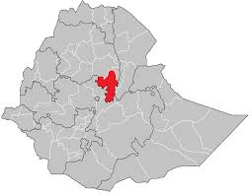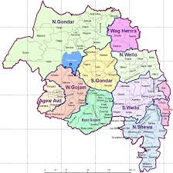

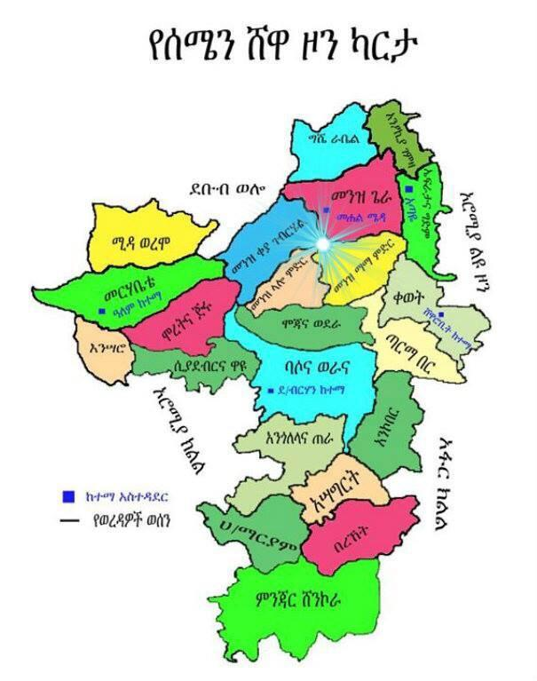

**ስዕለ.1. የሰሜን ሸዋ ዞን አስተዳደር ካርታ**

**2.2.ከኢትዮጵያ ሚሊኒየም በፊት**

በ1985 ዓ.ም በጣት የሚቆጠሩ ባለሃብች የተጀመረው የዞኑ የኢንቨስትመንት እንቅስቃሴ ዕድገቱ እስከ 199ዐ.ም መጨረሻ ድረስ አዝጋሚ ነበር፡፡ ተግባሩ አዲስ መሆኑ፣የሃገሪቱ ባለሃብቶች በተቀዳሚዎች መንግስታት ከነበራቸው ልምድ የተነሳ በመንግስት ላይ እምነት መጣል ባለመቻላቸው፣ የአገልግሎት አሰጣጡ ውጣ ውረድ የበዛበት ስለነበር የፋይዳውን ያህል ባለሃበቶችን በመሳብ በኩል የጎላ ዉስንነት ነበር፡፡ ይሁን እንጂ በየአመቱ በተደረጉት የዞኑን የኢንቨስተመንት አማራጮችን የማስተዋዎቅና መስተንግዶ የማሻሻል ሂደት ወደ ዞኑ የሚመጡ የባለሃብቶች ቁጥር በሚፈለገው ልክ ባይሆንም እያደገ መጥቶ እስከ ሰኔ 2013 ዓ.ም ድረስ 1930 የሚደርሱ በማኑፋክቸሪንግ ዘርፍ ብቻ የተሰማሩ ፕሮጀቸቶች 147,228,941,598.12 ቢሊዮን ብር በማፍሰስ ለመንቀሳቀስና 400,124 ያህል ዜጎች የስራ ዕድል ለመፍጠር የኢንቨስትመንት ፍቃድ የወሰዱ ሲሆን ፍቃዱን ከወሰዱት ዉስጥ 102 ያህሉ ብቻ አገልግሎት መስጠት የቻሉ ሲሆን፤231 በግንባታ ቀሪዎቹ ወደ ተግባራዊ እንቅስቃሴ ለመግባት በሂደት ላይ ናቸው ፡፡ካሉት ጠቅላላ ባለሃብቶች 74 የዉጪ ቀጥታ ፕሮጀክቶች ናቸው፡፡

**2.3.ከኢትዮጵያ ሚሊኒየም እስከ መስከረም 2015**

ዞናችን በኢትጵያ ሚሊኒየም የተፈጠረውን ምቹ ሁኔታ እና አጋጣሚ በአግባቡ ተጠቅሞ የዞኑን የኢንቨስትመንት አቅም በማሰተዋወቁና የተሻለ አገልግሎትና መስተንግዶ መስጠት በመቻሉ በየዘርፉ ቁጥራቸው በርከት ያሉ ልማታዊ ባለሃብቶች ወደ ዞኑ በመሳብ እንዲሰማሩ ማድረግ ችሏል፡፡ ይህን ዕድል በአግባቡ የተጠቀመዉ የሰሜ ሸዋ ዞን በ2011፣ 2012፣ 2013 ዓም እና በ2014 የመጀመሪያ ግማሽ ዓመት ጨምሮ ከቀዳሚዎቹ ዓመታት ድምር የበለጡ ባለሃብቶችን በቁጥር ከመጨመር በተጓዳኝ ከፍተኛ የኢኮኖሚ አቅም ያላቸውን የዉጪና የሃገር ዉስጥ ባለሃብቶችን መሳብ ችሏል፡፡ በዚህ በአሁኑ ሰዓት በዞኑ የተለያ አፈጻጸም ያላቸው 3,190 ፕሮጀክቶች ከ177 ቢሊየን ብር በላይ በማፍሰስ ከ43 ሺህ በላይ ለሚበልጡ ወገኖች የስራ ዕድል በመፍጠር ላይ ይገኛሉ፡፡ በዞኑ ካሉት 3,190 ፕሮጀክቶች መካከልም 600 ያህሉ ወደ ምርት በመሸጋገር ምርታቸውን ለዉጭና ለሃገር ዉስጥ ገበያ በማቅረብ የዉጭ ምንዛሬ ማሰገኘት ጀምረዋል፡፡ ከቅርብ ጊዜ ወዲህ ዕድገት ያሳየው ወደ ዞኑ የሚመጡ ፕሮጀክቶች ቁጥር ብቻ ሳይሆን እያንዳንዱ ባለሃብት ይዞት የሚመጣው የካፒታል መጠን በእጅጉ እየተመነደገ ነው፡፡

**2.4.የዞኑ ኢንቨስትመንቶች በየክፍለ ኢኮኖሚ**

በ1985 ዓ.ም በጣት በሚቆጠሩ ባለሃበቶች የተጀመረው የዞኑ ኢንቨስትመንት እንቅስቃሴ በየጊዜው እየተምነደገ መጥቶ በአሁኑ ሠዓት 3190 ፕሮጀከቶች ዞኑ በተለያየ ደረጃ ማለትም 2152 በቅድመ ግንባታ ፣334 በግንባታ እና 600 ምርት/አገልግሎት በመስጠት ላይ ያሉ ሲሆን ወደ ማምረት ከገቡት ዉስጥ በኢንዱስትሪ 102 ፣ በግብርና 59 ፣ በሆቴልናቱሪዝም113 ፣ በኮንስትራክሽን 26 ፣ በአገልግሎት 27 እና 272 በንግድ ዘርፎች የተሰማሩ ናቸው፡፡ በየክፈለ ኢኮኖሚው ከተመዘገቡ ፐሮጀክቶች ኢንዱስትሪ 1930 ፣ ግብርና 310 ፣ ሆቴልቱሪዝም 342 ፣ ኮንስትራክሽን 54 ፣ ማበራዊ አገልግቶች 41 ፣ በንግድ 512 እና በማዕድን 1 ናቸው፡፡

ሰሜን ሸዋ ዞን ለኢንቨስትመንት ለምን ተመራጭ ሆነ;

**በአማራ ብሄራዊ ክልላዊ መንግስት የሰሜን ሸዋ ዞን ለኢንቨስትመንት ምቹና ተመራጭ የሆነበት ምክኒያቶች**

1. ዞኑ ሁሉንም የአየር ንብረት ይዞ የሚገኝ በመሆኑ፤
2. ዞኑ በርካታ የጥሬ ዕቃና እምቅ ሃብቶች ባለቤት በመሆኑ፤
3. ዞኑ ከወደብ ያለው ርቀት ለወጪና ገቢ ምርቶ አማካኝ ሆኖ መገኘቱ፤
4. ዞኑ ላይ አማካኝ ሊሰራ የሚችል የሰው ሃይል መኖሩ፤
5. ዞኑ በአንጻራዊ አስተማማኝ ሰላም ያለበት መሆኑ፤
6. በዞኑ በሚገኙ የኢንዱስትሪና ኢንቨስትመንት አሰራር አስመልክቶ መልካም መስተንግዶ መኖሩ ፤
7. በሁሉም ወረዳና የከተማ አስተዳደሮች ለኢቨስትመንት በተለይ ለአምራች ኢንዱስተሪዎች ተብሎ የተለየና ተከለለ መሬት መዘጋጀቱ፤

**በአብክመ በሰሜን ሸዋ ዞን አስተዳደር የሚገኘው የኢንቨስትመንት ዕድሎች**

* በማኑፋክቸሪንግ
* በአግሮ ፕሮሰሲንግ ፡- በምንጃር ሸንኮራ፤ ቡለጋ ከተማ
* በግብርና